NỘI DUNG ÔN TẬP ĐỊA LÝ 7 ĐỢT 2:
Bài 42: THIÊN NHIÊN TRUNG VÀ NAM MĨ (Tiếp theo)
(Xem sgk/trang 128 – 130)
II. Sự phân hoá tự nhiên:
1. Khí hậu:
Quan sát hình 35.1 sgk trang 110, hãy cho biết:
+ Xác định khu vực Trung và Nam Mĩ, khu vực quần đảo Ăng-ti?
........................................................................................................................................................................................................................................................................................................................................................................................................................................................................................................................................................................
+ Khu vực Trung và Nam Mĩ trải dài từ vĩ độ nào đến vĩ độ nào?
..........................................................................................................................................
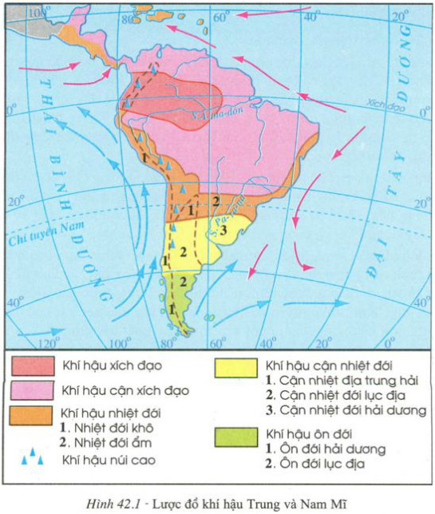
Quan sát hình 42.1, cho biết:
+ Trung và Nam Mĩ có các kiểu khí hậu nào?
.................................................................................
.................................................................................
.................................................................................
.................................................................................
.................................................................................
.................................................................................
.................................................................................
.................................................................................
.................................................................................
.................................................................................
.................................................................................
.................................................................................

+ Từ Bắc xuống Nam có các kiểu khí hậu nào?
....................................................................................................................................................................................................................................................................................
+ Từ Tây sang Đông có các kiểu khí hậu nào?
....................................................................................................................................................................................................................................................................................

+ Sự khác nhau giữa khí hậu lục địa Nam Mĩ với khí hậu Trung Mĩ và quần đảo Ăng-ti?
........................................................................................................................................................................................................................................................................................................................................................................................................................................................................................................................................................................
+ Vì sao dải đất duyên hải phía tây Andet lại có hoang mạc?
....................................................................................................................................................................................................................................................................................
2. Các đặc điểm khác của môi trường:
Dựa vào nội dung SGK phần b trang 129, trình bày đặc điểm của từng môi trường?
........................................................................................................................................................................................................................................................................................................................................................................................................................................................................................................................................................................
....................................................................................................................................................................................................................................................................................
Bài 43: DÂN CƯ, XÃ HỘI TRUNG VÀ NAM MĨ
(Xem sgk/trang 131 – 133)
I. Sơ lược lịch sử:
Dựa vào nội dung phần 1 sgk hãy cho biết:
+ Trước khi C.C phát hiện Châu Mĩ thì khu vực Trung và Nam Mĩ có người nào sinh sống?
..........................................................................................................................................
..........................................................................................................................................
+ Sau khi C.C phát hiện Châu Mĩ thì khu vực Trung và Nam Mĩ có người nào sinh sống? Họ đến vùng nào của Trung và Nam Mĩ?
..........................................................................................................................................
..........................................................................................................................................
+ Như vậy hiện nay, dân cư khu vực Trung và Nam Mĩ gồm?
..........................................................................................................................................
..........................................................................................................................................
II. Dân cư:
Dựa vào nội dung phần 2 sgk hãy cho biết:
+ Với quá trình nhập cư lâu dài thì dân cư khu vực Trung và Nam Mĩ chủ yếu là người gì? Chính điều này làm cho nền văn hóa Trung và Nam Mĩ như thế nào?
..........................................................................................................................................
..........................................................................................................................................
+ Tình hình dân cư của Trung và Nam Mĩ như thế nào?
..........................................................................................................................................
..........................................................................................................................................
III. Đô thị:
Quan sát hình 43.1, hãy cho biết:
+ Sự phân bố các đô thị từ 3 triệu người trở lên ở Trung và Nam Mĩ có gì khác so với Bắc Mĩ?
..........................................................................................................................................
..........................................................................................................................................
..........................................................................................................................................
..........................................................................................................................................
+ Nêu tên các đô thị ở Trung và Nam Mĩ có số dân trên 5 triệu người?
..........................................................................................................................................
..........................................................................................................................................
+ Nêu các vấn đề xã hội nảy sinh do đô thị hóa tự phát ở Trung và Nam Mĩ?
..........................................................................................................................................
..........................................................................................................................................
..........................................................................................................................................
..........................................................................................................................................
Bài 44: KINH TẾ TRUNG VÀ NAM MĨ
(Xem sgk/trang 134 – 136)
I. Nông nghiệp:
1. Các hình thức sở hữu trong nông nghiệp:
Dựa vào thông tin phần 1 sgk trả lời các câu hỏi sau:
+ Các hinh thức sở hữu nông nghiệp chính của Trung và Nam Mĩ?
..........................................................................................................................................
..........................................................................................................................................
..........................................................................................................................................
+ Trung và Nam Mĩ đã tiến hành cải cách ruộng đất như thế nào?
..........................................................................................................................................
..........................................................................................................................................
..........................................................................................................................................
2. Các ngành nông nghiệp:
Dựa vào hình 44.4, cho biết
+ Trung và Nam Mĩ có các loại cây trồng chủ yếu nào và phân bố ở đâu?
..........................................................................................................................................
..........................................................................................................................................
..........................................................................................................................................
..........................................................................................................................................
..........................................................................................................................................
..........................................................................................................................................
+ Cho biết loại gia súc chủ yếu được nuôi ở Trung và Nam Mĩ. Chúng chủ yếu được nuôi ở đâu? Vì sao?
..........................................................................................................................................
..........................................................................................................................................
..........................................................................................................................................
..........................................................................................................................................
..........................................................................................................................................
..........................................................................................................................................
Bài 45: KINH TẾ TRUNG VÀ NAM MĨ (tiếp theo )
(Xem sgk/trang 137 – 138)
II. Công nghiệp:
Quan sát hình 45.1, cho biết:
+ Kể tên các ngành công nghiệp chủ yếu của Trung và Nam Mĩ?
..........................................................................................................................................
..........................................................................................................................................
..........................................................................................................................................
..........................................................................................................................................
..........................................................................................................................................
+ Ngành công nghiệp nào có ở hầu hết các nước Trung và Nam Mĩ?
..........................................................................................................................................
..........................................................................................................................................
III. Vấn đề khai thác rừng A-ma-dôn:
+ Vấn đề khai thác rừng A-ma-dôn đã có ảnh hưởng như thế nào đến môi trường?
..........................................................................................................................................
..........................................................................................................................................
IV. Khối thị trường chung Mec-cô-xua:
+ Khối thị trường chung Mec-cô-xua hình thành vào thời gian nào? Lúc đầu có mấy quốc gia? Kể tên các quốc gia đó?
..........................................................................................................................................
..........................................................................................................................................
+ Hiện nay có mấy quốc gia? Kể tên.
..........................................................................................................................................
..........................................................................................................................................
+ Mục đích của khối thị trường chung này?
..........................................................................................................................................
..........................................................................................................................................
Lưu ý: Các em học sinh lớp 7 ghi tựa bài và tự trả lời các câu hỏi vào trong vở Địa lí !

